Для закрытия лицевого счета заходим в Личный кабинет по ссылке https://eb.cert.roskazna.ru/ и переходим по следующему пути:
Подсистема нормативно-справочной информации→ Ведение справочников, реестров, классификаторов→ Книга регистрации лицевых счетов→ Открыть лицевой счет или Заявление на изменение справочника «Книга регистрации лицевых счетов»

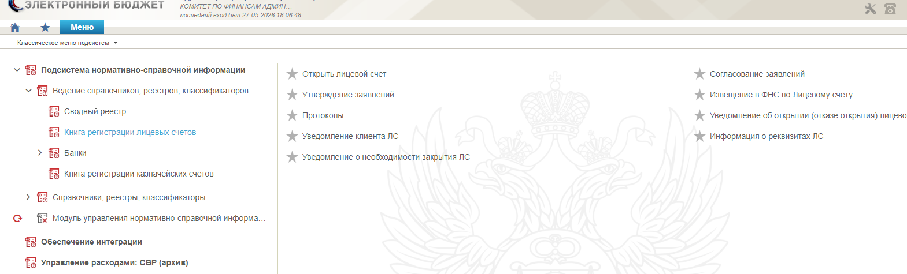

В открывшейся визуальной форме нажимаем «Создать новый документ».
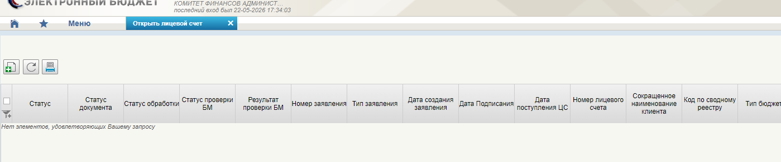
Создать новый документ

Далее выбираем:

-Тип заявления «Закрытие»;
-Указываем номер закрываемого лицевого счета (с кодом 05).

Раздел «Основание для закрытия лицевого счета» заполняем в соответствии с данной инструкцией:

-В связи с: иными случаями, предусмотренными бюджетным законодательством Российской Федерации;
-Наименование документа : Письмо Федерального казначейства;
-Номер документа: 05-00-04/25677;
-Дата документа: 13.08.2026.

Раздел «Реквизиты для перечисления средств, поступивших после закрытия лицевого счета» обязателен для заполнения!!!
При заполнении реквизитов выбираем:
Номер банковского счета: новый казначейский счет 03232…..3200 (указан в реквизитах лицевого счета, открытого в ЕБП);
-Наименование банка: УФК по Нижегородской области;
-БИК: 012202102;
-Номер лицевого счета правопреемника: номер лицевого счета с кодом 05, открытый ранее в Модуле бюджетного процесса;
-Корреспондентский счет: 40102810745370000024.
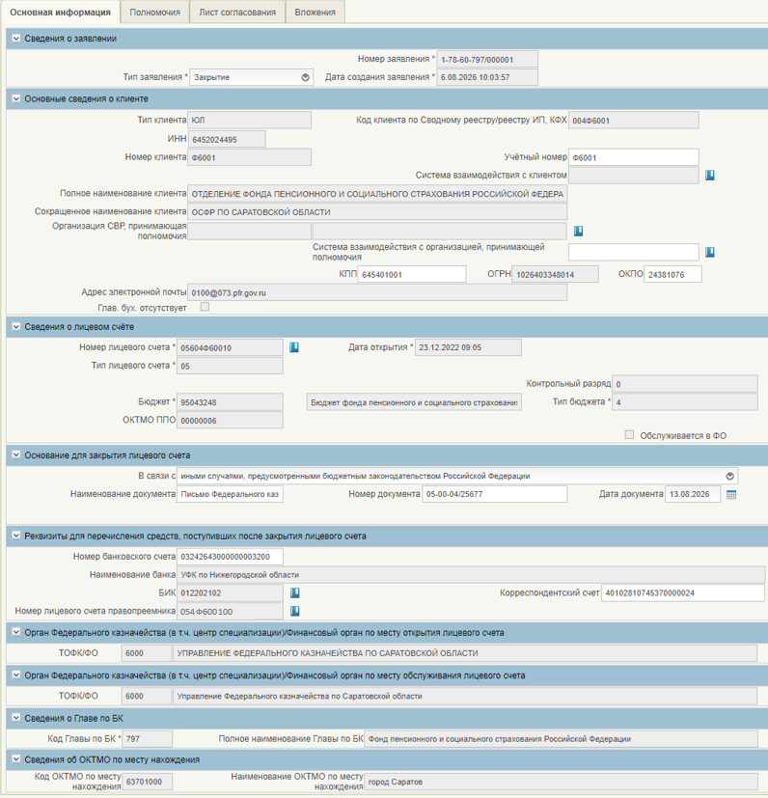
054Ф6001000
После заполнения Основной информации переходим к заполнению Листа согласования:
-Этап проставляем 1;
-Код группы – 1;
-Порядковый номер согласующего – 1;
- ФИО согласующего выбираем из справочника, согласно полномочиям, назначенным в ПОИБ СОБИ (Руководитель организации (уполномоченное лицо));
- ФИО утверждающего выбираем из справочника, согласно полномочиям, назначенным в ПОИБ СОБИ (Руководитель организации (уполномоченное лицо)).
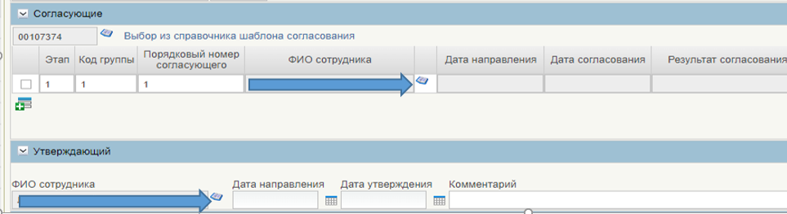

Проверяем Заявление.

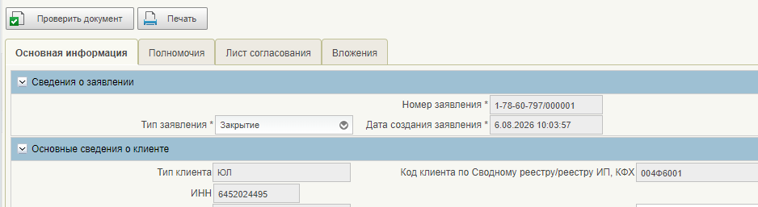

При проверке документа выходят два предупреждения, которые не блокируют
процесс закрытия.

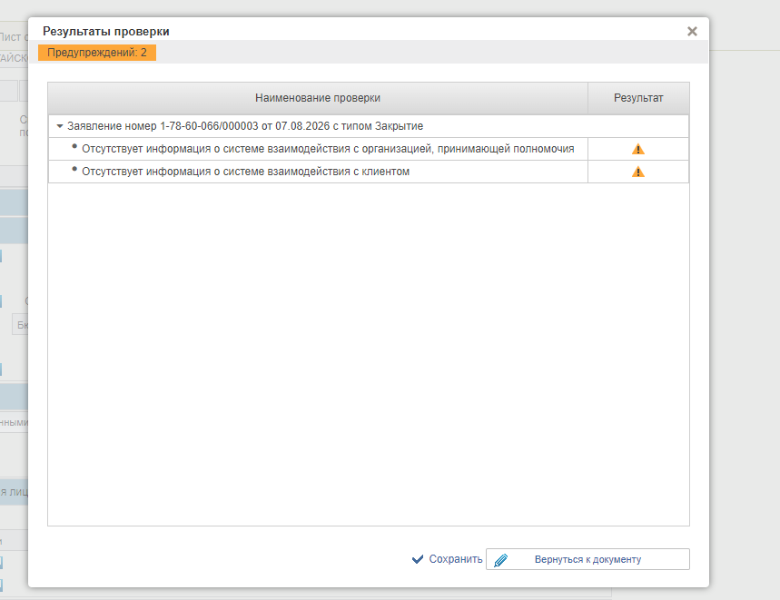
Далее документ сохраняем и закрываем. Отправляем документ на согласование.
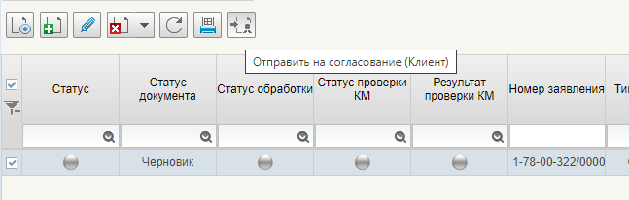

Для согласования Заявления на закрытие лицевого счета переходим по следующему пути:
Подсистема нормативно-справочной информации→ Ведение справочников, реестров, классификаторов→ Книга регистрации лицевых счетов→Согласование заявлений.
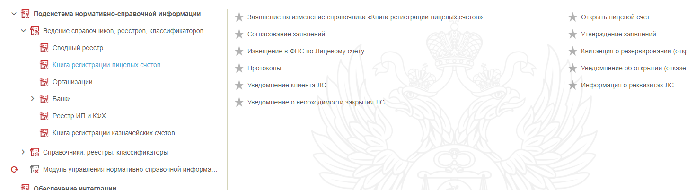
Находим заявление и согласовываем его.
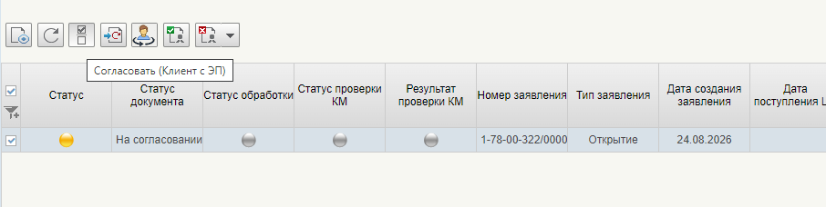

Аналогично для утверждения Заявления на закрытие лицевого счета переходим по следующему пути:
Подсистема нормативно-справочной информации→ Ведение справочников, реестров, классификаторов→ Книга регистрации лицевых счетов→Утверждение заявлений.

Утверждаем Заявление.

